Zapnuto – vypnuto jedním tlačítkem

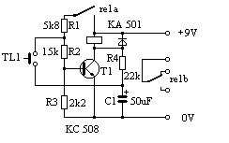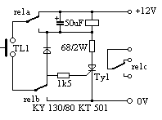Nevýhoda zapojení na obr. 1 je, že nelze přepínat obvod častěji jak asi po 2 sekundách. Činnost je závislá na nabíjení a vybíjení kondenzátoru C1 přez odpor R4. Tento nedostatek odstraňuje obvod pracující na zcela jiném principu a je na obr.2. Po připojení napájecího napětí je obvod ve výchozí klidové poloze. Stiskem tlačítka TL1 se tyristor Ty1 otevře, protože do jeho řídící elektrody přichází proud přes odpor R1. Relé Re1, zapojené v sérii s Ty1, však nesepne, protože je k němu paralelně připojena dioda D1 v propustném směru. R2 slouží k omezení proudu.
Uvolněním tlačítka se dioda D1 odpojí a relé Re1 sepne. Svými kontakty re1c spíná ovládané obvody, zatímco kontakty re1a a re1b přepojují tlačítko pro další činnost. Dalším stisknutím tlačítka se tyristor Ty1 kratuje. Přestane jím procházet přídržný proud a proto, když tlačítko znovu uvolníme, relé Re1 odpadne a celý obvod se tak vrátí do výchozí polohy.
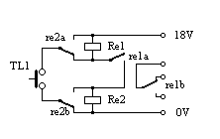

Stejnou funkci může plnit i obvod na obr. 3. Vyžaduje však 2 shodná relé (Rp100).

